Sobotní posezení u …fotbalu
Každý víkend se na stěžerské hřiště sjíždějí milovníci zeleného sportu. S fotbalovými nadšenci se tu nesetkáváme pouze v létě, kdy sportu přeje počasí, ale i v zimě díky nafukovací hale. V sobotu 26. 3. 2011 se právě zde konal jeden z posledních zápasů zimní stěžerské ligy - utkání mezi Černilovem a Stěžerami. Jednalo se o utkání starších elévů, tedy dětí narozených v roce 2000 a mladší, o medailové třetí místo.

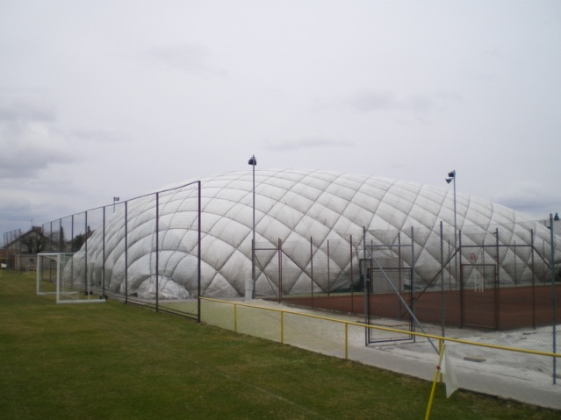
V této hale se rozhodovalo o konečném výsledku zimní ligy…

Už na první pohled jsou zřejmé rozdíly mezi podmínkami starších elévů a běžných fotbalistů. Hřiště je co do velikosti o polovinu menší, hry se účastní 4+1 hráčů a její trvání je 2x20 minut. A tím samozřejmě nekončí výčet rozdílů. Pomineme-li například chybějící zálohu, byl by to třeba úsměvný pohled na malé fotbalisty držící si při běhu tepláky.
Před samotným zápasem se v hale zformovaly dva tábory, na první pohled zřejmé ke komu patří. Utkání vypuklo nejen písknutím hlavního rozhodčího, ale i hromovým zvukem řehtačky z černilovské tribuny. Černilovštví v zeleném nastoupili více nabuzení a v druhé minutě už skórovali. (1:0 Martin Flégl). Vedení si ale zelení neudrželi ani minutu a stav byl vyrovnán, vzápětí z rohu zvýšen na 2:1. V šesté minutě padl do brány černilovského brankáře Vojty Rejtara další gól, tentokrát z penalty. Zelení dokázali vyrovnat, na čemž měl zásluhu opět Martin Flégl, přesto poločas končil pozitivněji pro domácí (8:6).
V obou táborech začala skončením první půle válečná porada, trenéři rozhazovali rukama a vysvětlovali, jakých chyb by se jejich svěřenci měli vyvarovat. Diváci, především rodiče nadějných fotbalistů, si taktéž začali hrát na trenéry. Ovšem pochybuji, že by jejich
promyšlené taktiky vůbec nějak na hráče zapůsobily, neboť ti už se očividně viděli opět na hřišti.
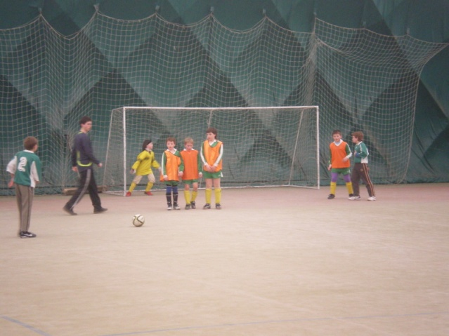
Promění černilovský hráč (Hynek Horák) tuto příležitost?

Druhou půli si domácí neustále udržovali vedení o dva góly a zelení neustávali ve snažení alespoň dorovnat. Ke konci postupně stoupalo napětí. Hráči jako by tušili, že je tlačí čas. Diváci se zvedali z laviček. Povzbuzovali hráče. Každý byl stržen velikostí posledních deseti minut. Ani já nezůstala sedět. Posledním gólem z černilovských řad ale umřela i poslední naděje na vítězství. Konečný stav se ustálil na hodnotě 14:10 pro domácí.

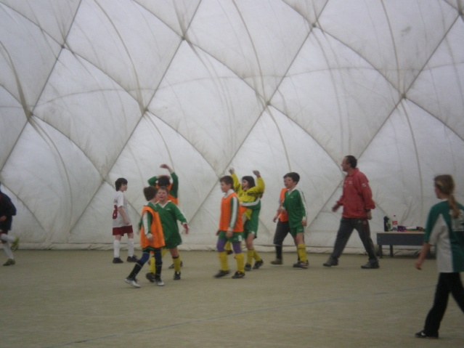
Radost vítězného stěžerského týmu…

Těžko vám popíšu napětí, které lomcovalo mnou i diváky v koncích utkání, zvláště když mezi fotbalisty běhá jeden, který patří k vám. Hráč v zeleném s devítkou na zádech, pravý obránce a hlavně můj malý/velký brácha, Tomáš Kadaník. Sledovat zápasy takovýhle špuntů má něco do sebe, já osobně preferuji takovéto turnaje před sledováním ligových zápasů. Právě na malých dětech lze s přehledem sledovat vývoj celkové hry. Jako malí běhali zmateně za balonem, každý si chtěl kopnout. Postupně hlavičky přišly na to, že se méně unaví, když hru více roztáhnou a balon si přihrají mezi sebou. Mimo jiné za takové výsledky vděčí černilovský fotbal skvělým trenérům, kteří vychovávají nové a nové generace kvalitních fotbalistů. Prostě nelze nezdůraznit jejich „zlaté nožičky“ a hlavně nekonečnou trpělivost hlavně v případě začínajících fotbalistů.

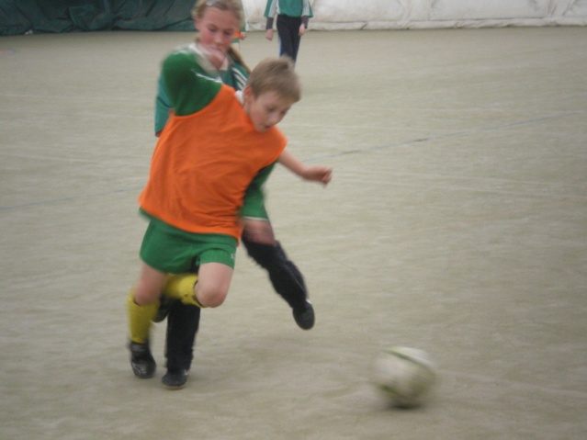

Ani levá obránkyně (Natálie Žídková) si rozhodně nebere žádné servítky…

O fotbal projevují stále více zájem muži než ženy a přitom i tady by si našly obě pohlaví své. Já, stejně jako u každé jiné věci, bych vám doporučovala začít od začátku – od těch nejmenších. Zajděte se podívat na přátelská utkání černilovské přípravky alespoň jednou, bude to pro vás nezapomenutelný zážitek (více na www.fkcernilov.cz/web). Dresy třikrát delší než jejich nositelé, obránci na místech útočníků…ale tak to prostě začíná a z dětí, které nejdříve nevědí, do které brány mají střílet, kde je pravá a levá strana, se postupně stanou ti slavní hráči, které vídáme v televizi. Anebo ne, třeba budou hrát jen pro radost, budou mít v týmu své kamarády a budou aktivně trávit svůj volný čas. V naší rodině máme momentálně tři generace fotbalistů, každá výhra se rovná národnímu svátku, prohra pak něčemu, co ke hře patří a musí se přijmout. A nikdy nebude nic lepšího než vidět radost v očích těch, na kterých vám záleží. Pak už je jedno, zda se jedná o vyhraný zápas nebo něco jiného. Ta radost prostě je a tohle je jeden z možných způsobů, jak jí dosáhnout.

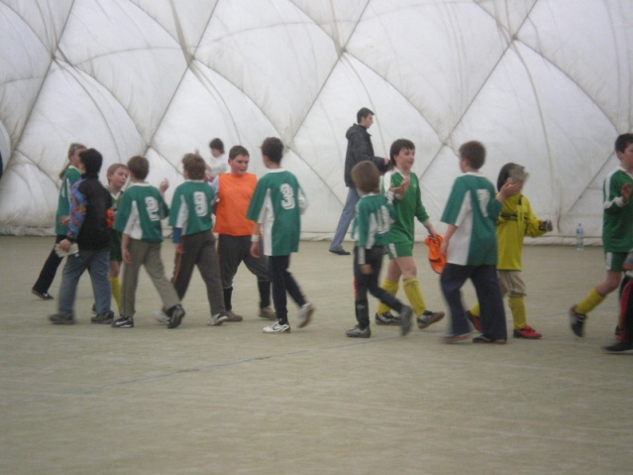

Sláva vítězům, čest poraženým…

Závěrečná slova směřuji ke stěžerskému týmu: „Dnes jste byli lepší, ale venku na trávníku vás porazíme!“

Jana Kadaníková

